**NHIỆM VỤ ĐỒ ÁN**

Xây dựng phần mềm quản lý bán hàng cho trang thương mại điện tử Lazada, sử dụng cấu trúc dữ liệu danh sách liên kết đôi để xử lý. Dữ liệu được lưu vào file text.

**Nhiệm vụ của từng thành viên:**

Hồ Đức Hoàng:

Quản lý danh sách người dùng, phân quyền người dùng để bảo vệ dữ liệu

Quản lý danh sách đơn đặt hàng

Ghép các chức năng thành chương trình hoàn chỉnh

Xuất báo cáo kết quả kinh doanh

Huỳnh Tiến Vĩ:

Quản lý kho hàng

Hồ Minh Phong:

Quản lý danh sách Voucher khuyến mãi

Cảm ơn cô giáo Nguyễn Thị Thuý An đã định hướng bổ sung chức năng giúp nhóm em hoàn thành đồ án này.

**Phần 1: Quản lý người dùng, phân quyền**

|  |  |
| --- | --- |
| **Admin (Quản lý)** | **Người dùng bình thường (Khách hàng)** |
| Quản lý tài khoản: Sửa mật khẩu, cấp quyền và xoá tài khoản  Quản lý danh mục hàng  Quản lý voucher khuyến mãi  Quản lý danh sách đơn hàng đã đặt: **mọi** người dùng | Quản lý tài khoản (hạn chế): Sửa mật khẩu và xoá tài khoản **đang dùng**  Quản lý danh mục hàng : **Không**  Quản lý voucher khuyến mãi: **Không**  Quản lý danh sách đơn hàng đã đặt: **Hạn chế** |

* 1. **Quản lý tài khoản**

Người dùng muốn tạo tài khoản cần liên hệ với admin để được cấp mật khẩu và phân quyền truy cập.

~~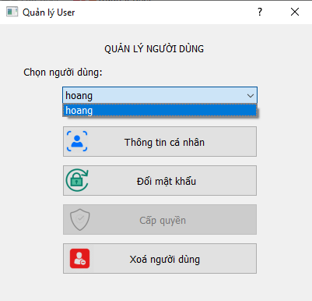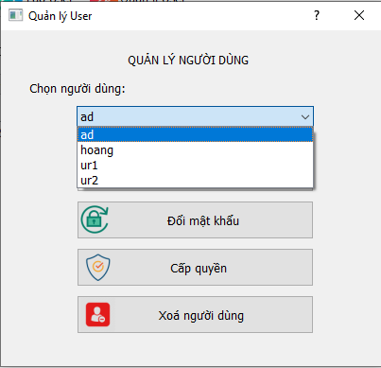~~

User Admin

Người dùng chỉ có thể thay đổi thông tin tài khoản của mình, phần cấp quyền cũng bị chặn.

* 1. **Quản lý đơn hàng**

Tạo đơn:

Cả người dùng bình thường và admin đều có quyền tạo đơn tương đương nhau.

Quản lý đơn:

Khách hàng chỉ được xem đơn của mình, xác nhận trạng thái (Huỷ đơn, Nhận hàng, Yêu cầu đổi trả) và sửa ghi chú, thay đổi các thông tin khác không được ghi nhận.

Quyền xoá đơn cũng không được cấp để tránh ảnh hưởng dữ liệu thống kê.

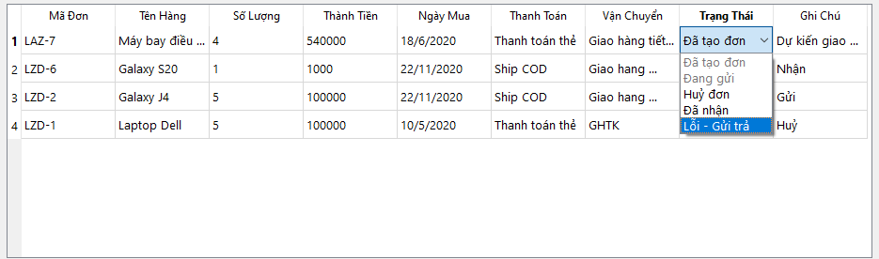

Admin sẽ có quyền thay đổi trong 3 trạng thái của đơn (Tạo, Giao hàng, Huỷ đơn) và chỉnh sửa ghi chú của tất cả người dùng.

Admin được cấp thêm quyền xoá đơn cho trường hợp dữ liệu không còn dùng nữa, cần giải phóng để tránh lãng phí bộ nhớ.

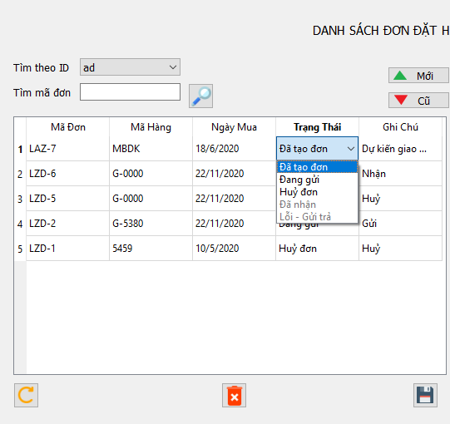

* 1. **Quản lý kho hàng, voucher, xem thống kê**

Chỉ có tài khoản có quyền quản trị mới truy cập được những chức năng này.

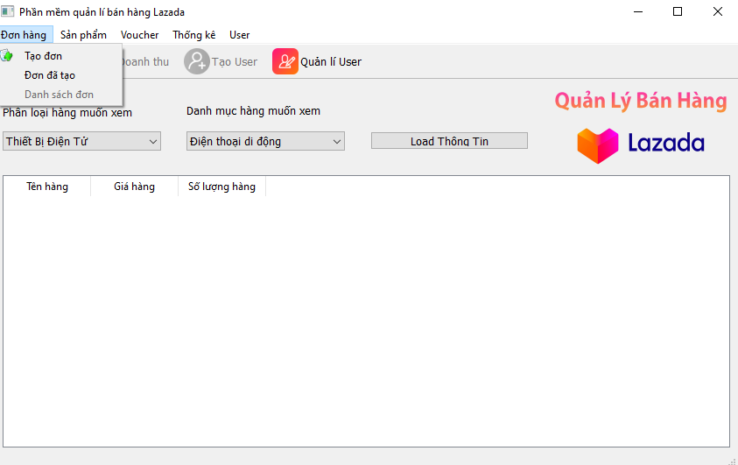

**Phần 2: Quản lý đơn hàng**

**2.1 Tạo đơn hàng**

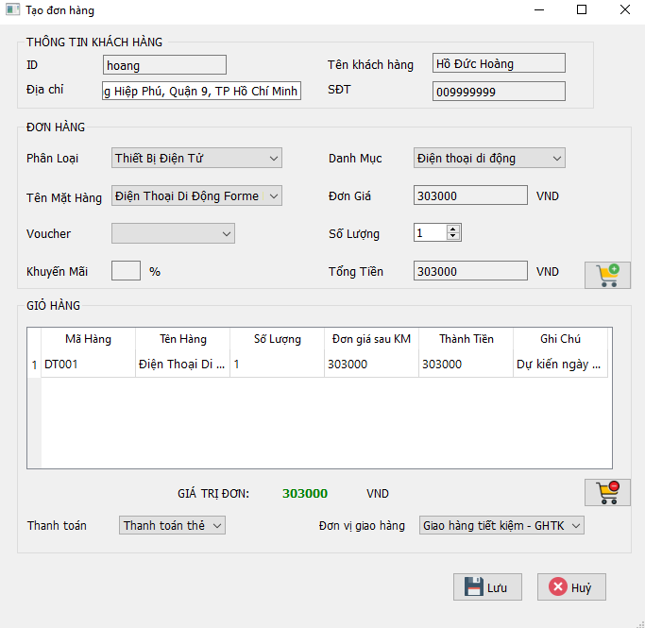

Phần thông tin khách sẽ lấy từ dslk thông tin khách qua id đang sử dụng

Người dùng xem sản phẩm ở cửa sổ chính rồi vào đây lựa chọn theo

Phân loại->danh mục->tên mặt hàng, đơn giá sẽ tự động lấy theo tên hàng được chọn. Khách có thể thay đổi số lượng, chọn voucher khuyến mãi. Bấm vào nút thêm vào giỏ để đưa lựa chọn vào giỏ hàng.

Thông tin trong giỏ hàng không thể chỉnh sửa ngoại trừ cột số lượng và ghi chú. Điều này để đảm bảo người dùng không làm sai lệch các giá trị.

Nếu khách không muốn mua 1 món nào đó có trong giỏ hàng, chọn nút bỏ khỏi giỏ để xoá.

**2.2 Xem lịch sử đặt hàng**

**Bên người mua**

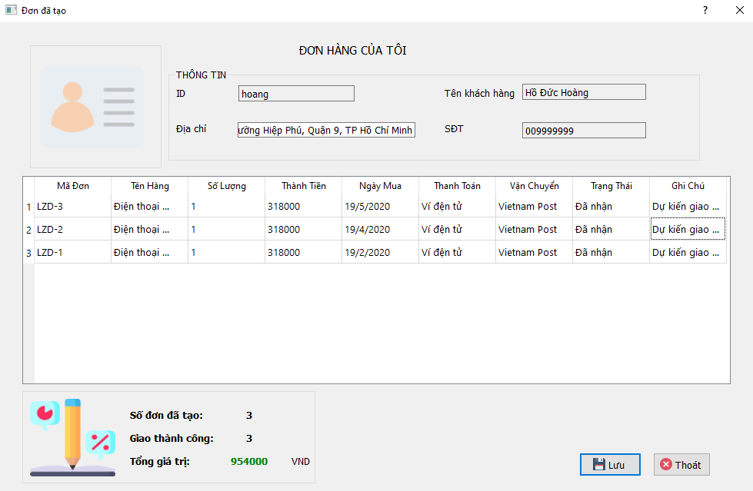

Cửa sổ sẽ hiển thị đơn hàng của người dùng đang đăng nhập. Ở đây người dùng có thể xem lại thông tin và theo dõi đơn, xác nhận trạng thái.

Bên mua sẽ có quyền thông báo đã nhận hàng, yêu cầu đổi hàng và huỷ đơn hàng.

**Bên người bán**

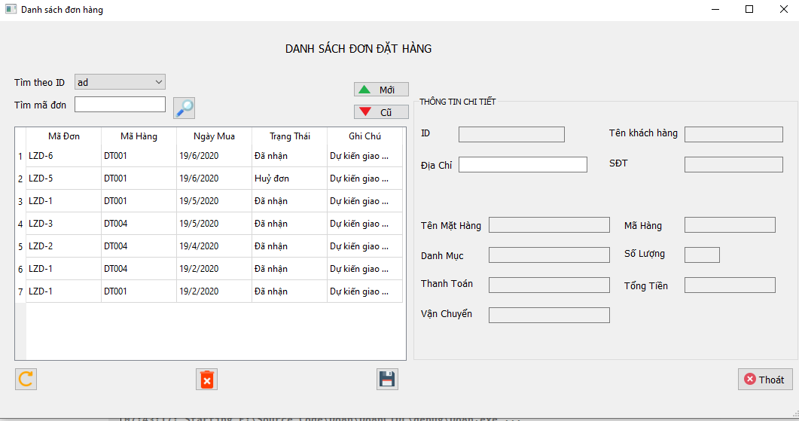

Click vào 1 dòng để xem thông tin chi tiết ở phần bên phải, làm giảm thời gian so với hiển thị toàn bộ thông tin như bên người mua vì phải xử lý rất nhiều đơn.

Người bán chỉ có thể cập trạng thái đơn, không thể nhận hay yêu cầu đổi trả như người mua. Ngoài ra người bán có thể xoá đơn hàng.

**Phần 3: Báo cáo kết quả kinh doanh**

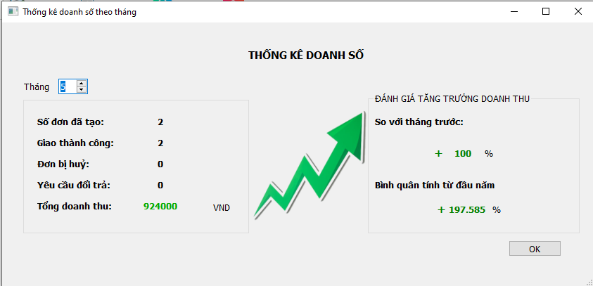

Doanh số dựa vào số đơn hàng giao thành công trong tháng, từ đó để so sánh kết quả với doanh số tháng trước và doanh số trung bình tính từ đầu năm (từ tháng 1 đến trước tháng thống kê).

**Hạn chế:**

Chỉ thống kê được trong năm ở hiện tại

Chưa chỉ ra được mặt hàng kinh doanh kém

**Phần 4: Quản lý danh mục hàng**

Nhập hàng: Chỉ có admin mới có quyền nhập hàng mới

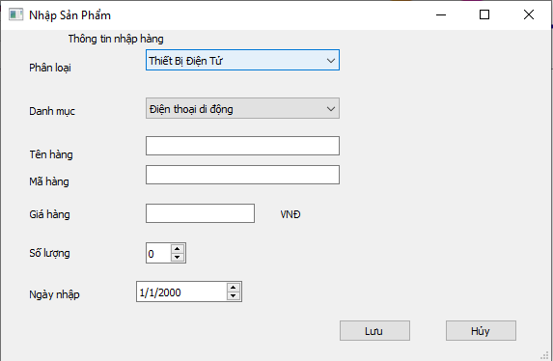

Dựa theo phân loại hàng, sẽ có các danh mục riêng

Mã hàng tự động sẽ chuyển thành các kí tự in hoa vd: “pkxe001”-> “PKXE001” lưu vào file txt

Ngày nhập sẽ được tự động nhập vào ngày hiện tại trên hệ thống máy tính khi nhấp vào nút lưu

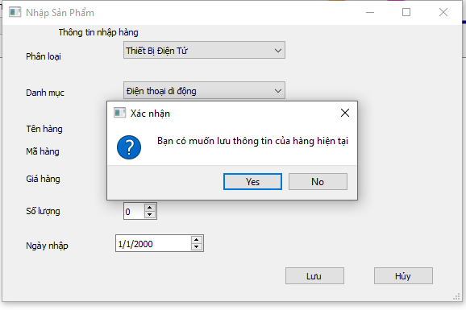

Khi nhấp lưu, sẽ hiện pop-up xác nhận Yes or No. Tại đây bắt đầu xét các điều kiện như là: các muc nhập thông tin không được trống, giá hàng phải là số, mã hàng không được có kí tự đặc biệt và khoảng trắng.

Nếu thoả mãn, thông tin hàng sẽ được lưu vào file txt. 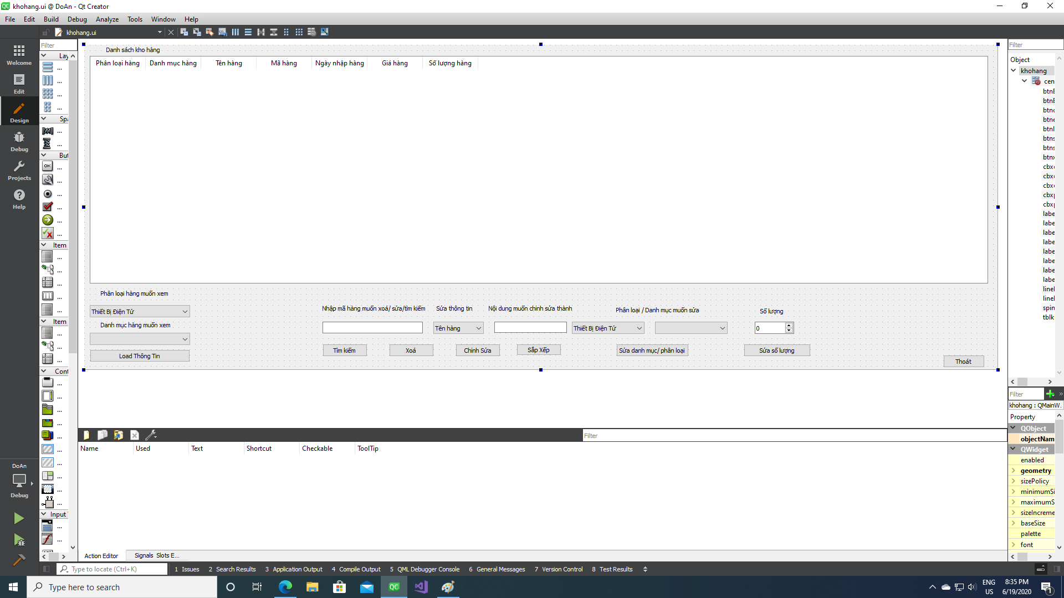

Trong mục Danh mục sản phẩm, sẽ bao gồm 2 phần chính đó là thể hiện dữ liệu của kho hàng trên bảng khi chọn phân loại/ danh mục (toàn bộ) muốn xem sau đó bấm nút “Load thông tin”

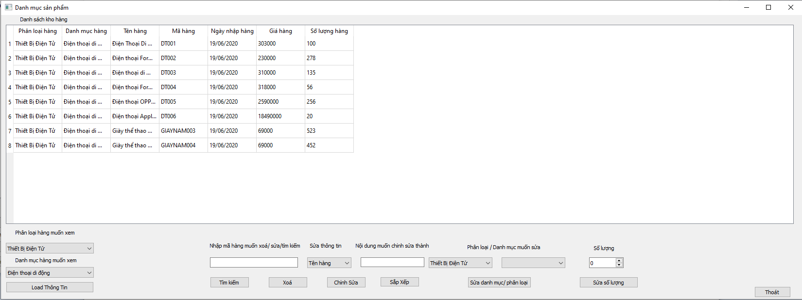

Khi load thông tin,với các món hàng có số lượng dưới 3(<=3) sẽ xuất thông báo để ý đến mã hàng đó

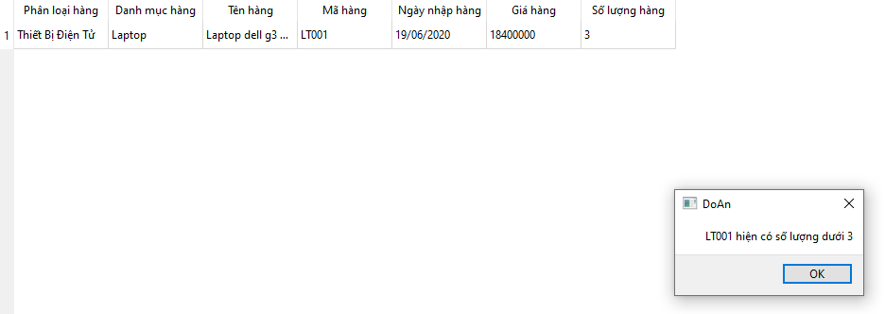

Tiếp đến là phần quản lý, chỉnh sửa, sắp xếp, sửa số lượng, tìm kiếm

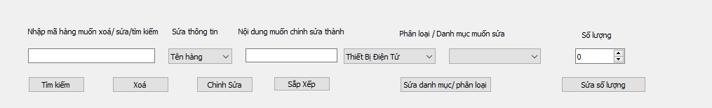

Bước đầu tiên của việc chỉnh sửa đó chính là nhập vào mã hàng muốn sửa. Người sử dụng có thể copy mã hàng trong bảng thể hiện dữ liệu

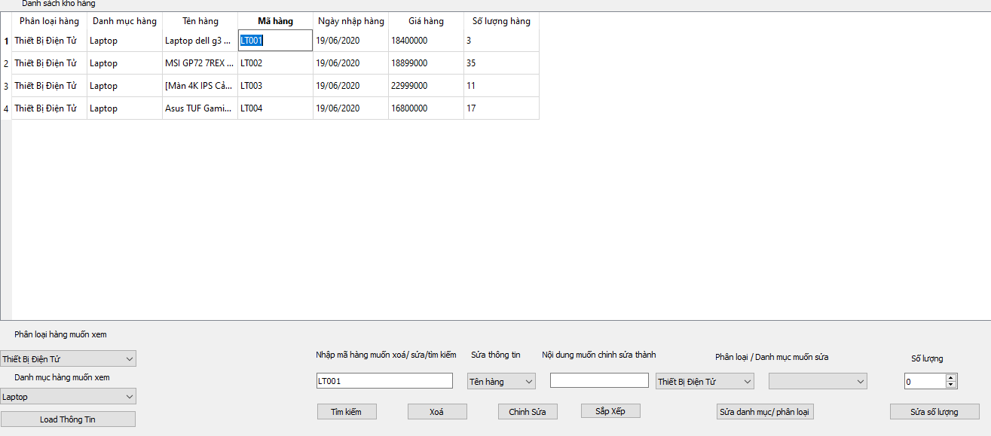

Bước thứ hai: lựa chọn thông tin muốn sửa, nhập nội dung muốn chỉnh sửa thành

Như ví dụ, em sẽ chỉnh sửa thông tin tên hàng và chỉnh sửa thành “dell g3”

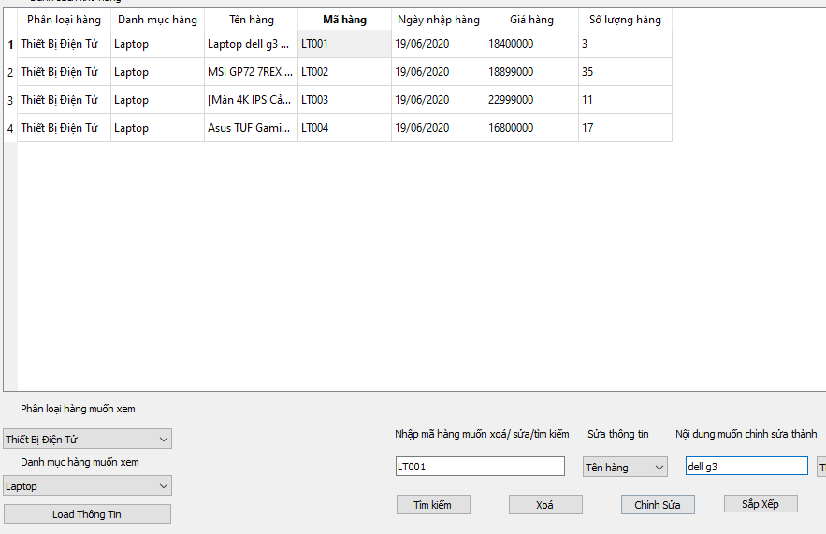

Sau đó click vào nút Chỉnh Sửa sẽ hiện pop up

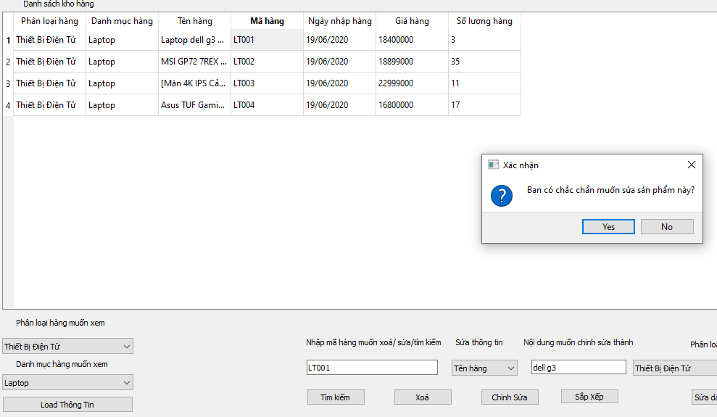

Khi Click Yes

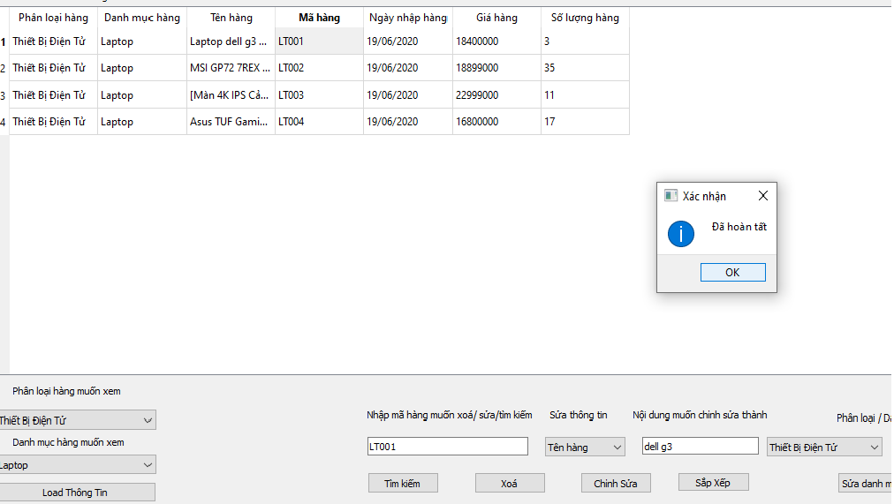

Sau đó Load thông tin lại để cập nhật

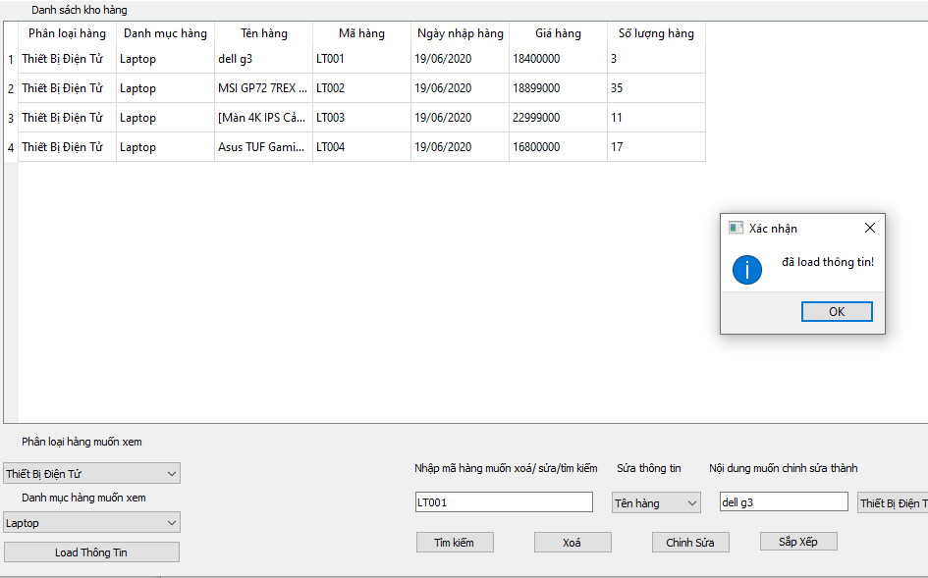

Tương tự với các thông tin muốn sửa khác

Với chức năng tìm kiếm, người dùng cần nhập mã hàng muốn tìm kiếm, sau đó click vào nút tìm kiếm sẽ hiện lên trên bảng

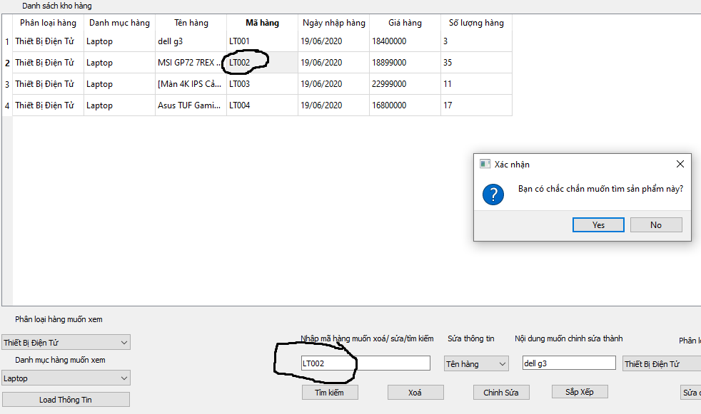

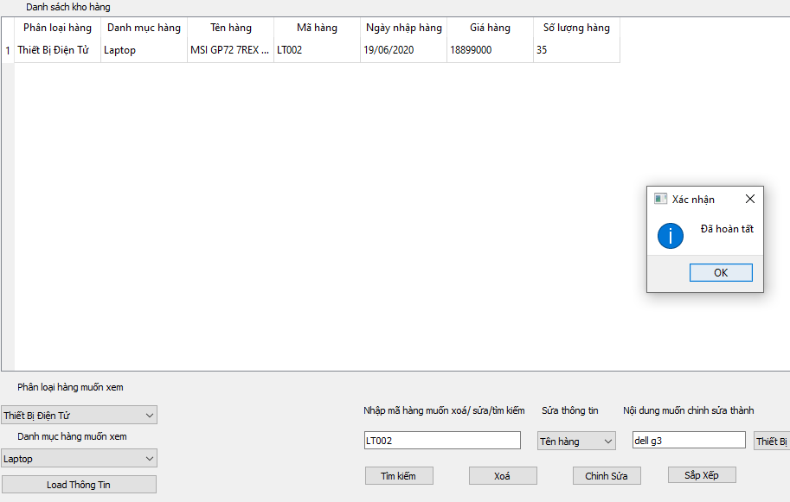

Và nút sắp xếp sẽ sắp xếp lại dữ liệu, sau đó người dùng cần load lại thông tin để xem.

Với nút chỉnh sửa phân loại/ danh mục thì không cần phải nhập nội dung chỉnh sửa, chỉ cần chỉnh phân loại/ danh mục mà hàng đó muốn chuyển thành

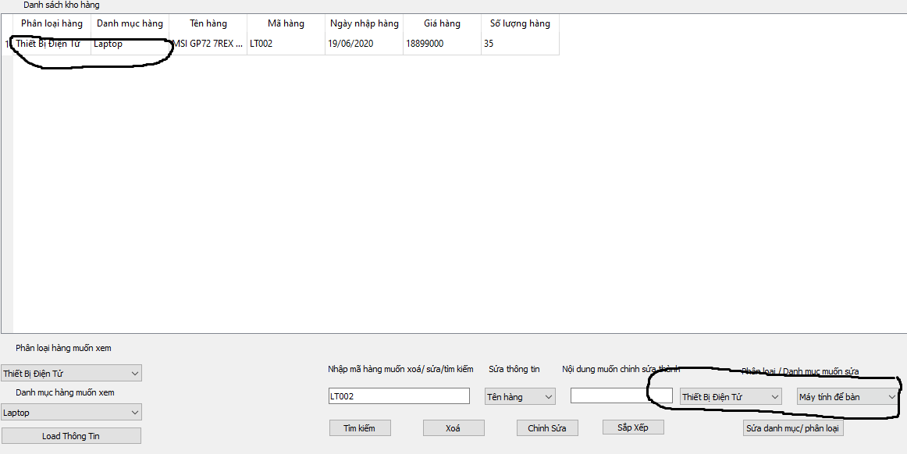

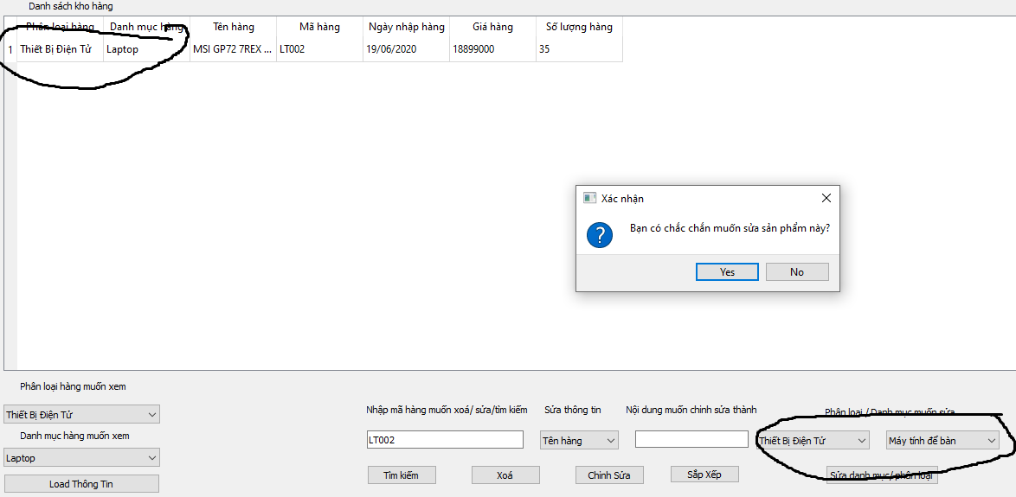

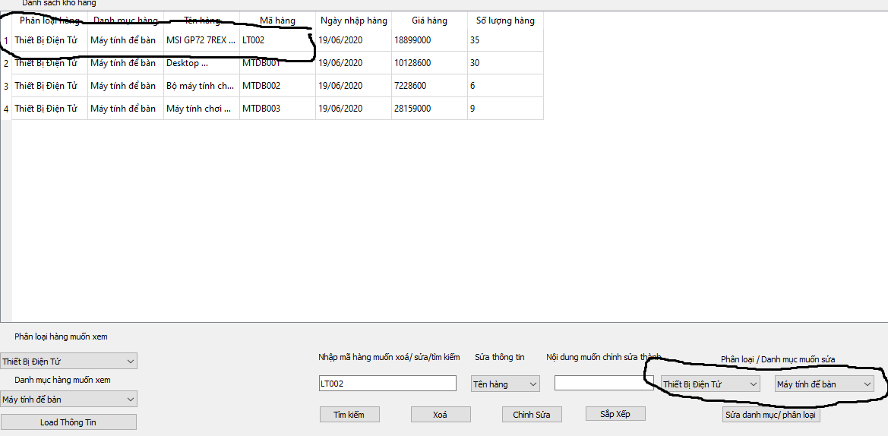

Tương tự với nút sửa số lượng, chọn số lượng sửa thành và mã hàng muốn sửa.

Ở giao diện chính sẽ là 1 bảng cho khách hàng tham khảo từng phân loại và danh mục hàng có những sản phẩm nào, v.v.v Sau khi chọn phân loại/ danh mục muốn xem. Bấm nút Load thông tin

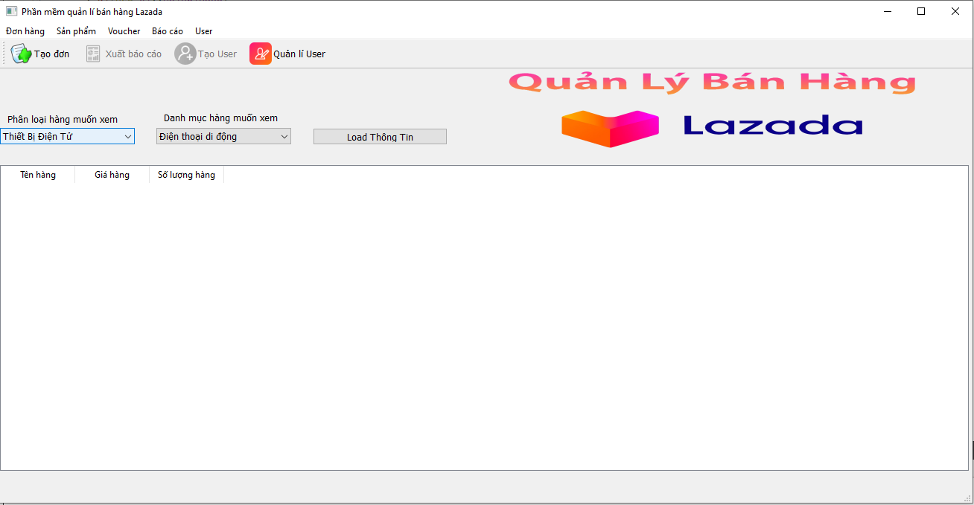

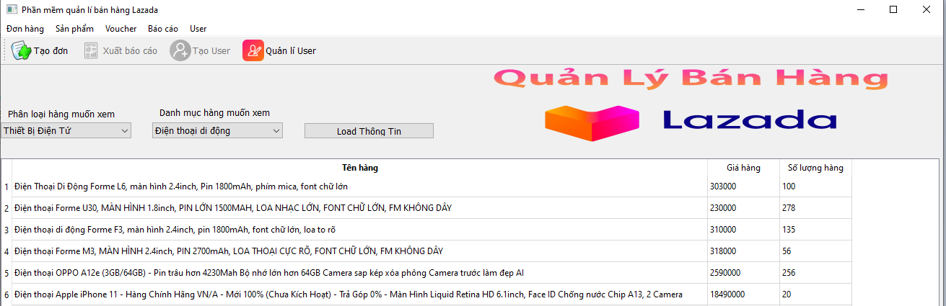

**Phần 5: Quản lý voucher khuyến mãi**

**Quản lý danh sách Voucher khuyến mãi: các chức năng chính:**

* Tạo danh sách Voucher: tạo danh sách nhập các thông tin lưu trữ gồm:

+Mã voucher

+Tên Voucher

+ Voucher áp dụng cho các loại hàng riêng biệt (từng loại hàng sẽ lấy bên danh sách kho hàng)

+Giá trị khuyến mãi

+Ngày bắt đầu sử dụng

+Ngày kết thúc

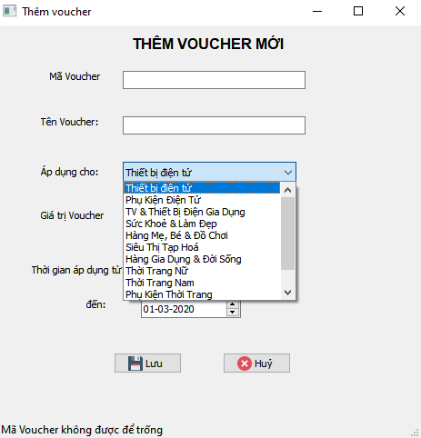

Khi nhấn Lưu, nếu các thông tin nhập vào không được thỏa mãn như để trống thì sẽ có thông báo buộc phải nhập đủ thông tin. Khi đủ thông tin sẽ sẽ lưu vào file dưới dạng *.txt và hiển thị thông báo Yes và No hỏi có nhập vào để thêm nữa hay không, Nếu Yes thì tiếp tục, No thì dừng lại và thoát

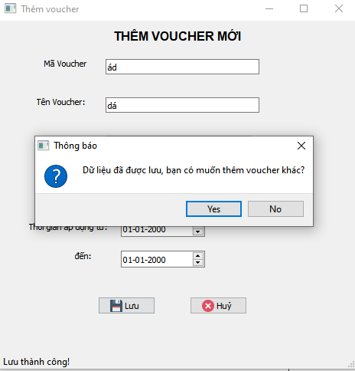

. Khi nhấn Hủy nó cũng sẽ hiện thông báo dạng Yes or No tương tự..

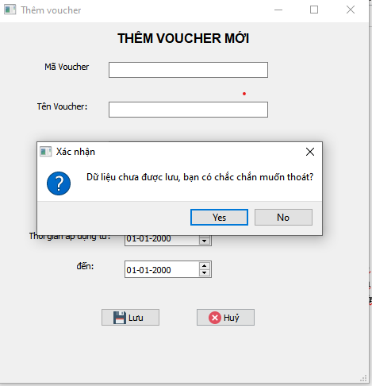

* Quản lý danh sách Voucher: gồm các chức năng tìm kiếm, sắp xếp, xóa và cập nhật lại danh sách voucher.

Bắt đầu khi ta nhấn List thì sẽ hiện ra danh sách Voucher.

Chức năng tìm kiếm khi ta nhập nội dung cần tìm theo mã hoặc tên và nhấn nút tìm kiếm thì nó sẽ hiển thị nội dung cần tìm theo mã hoặc tên. Tìm kiếm xong ta nhấn List để trở lại danh sách.

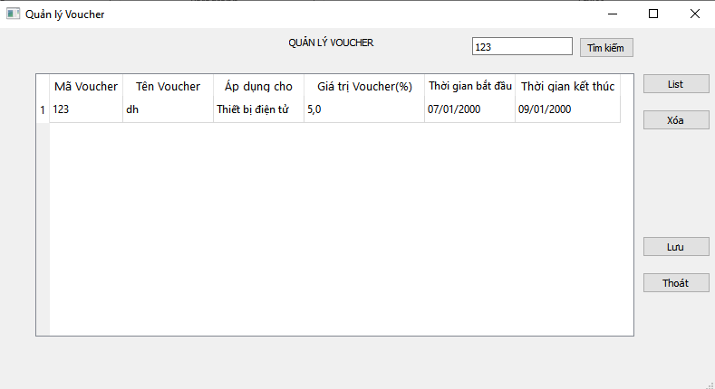

Trên bảng sẽ có chức năng sắp xếp khi ta click vào ô đầu tiên của mỗi cột cần sắp xếp.

Chức năng xóa khi ta chọn 1 voucher nào đó cần xóa thì nó sẽ xóa voucher đó ra khỏi danh sách đồng thời nó sẽ cập nhật lại danh sách khi ta nhấn nút Lưu. Khi nhấn Lưu thì dữ liệu sẽ được lưu lại và nó sẽ hiện thông báo Yes or No có tiếp tục hay không. Nhấn Yes để tiếp tục, và No để thoát.

